Informacja prasowa
16.12.2025 r.
Dorośli chcą zdążyć ze świętami. Psycholog: dzieci przeżywają je inaczej
Świąteczny grudzień dorosłym kojarzy się z presją czasu, długą listą obowiązków i potrzebą dopięcia wszystkiego na ostatni guzik. Tymczasem dzieci przeżywają ten okres zupełnie inaczej – skupiają się bardziej na samym przeżywaniu chwili niż na tym, ile jeszcze trzeba zrobić. W gąszczu przygotowań łatwo przeoczyć ich potrzeby: pragnienie bliskości, swobody i poczucia, że naprawdę uczestniczą w tym, co dzieje się w domu. A właśnie udział w drobnych czynnościach i przestrzeń na twórczy chaos mogą sprawić, że święta staną się dla nich czasem wzmacniania więzi i budowania pewności siebie.
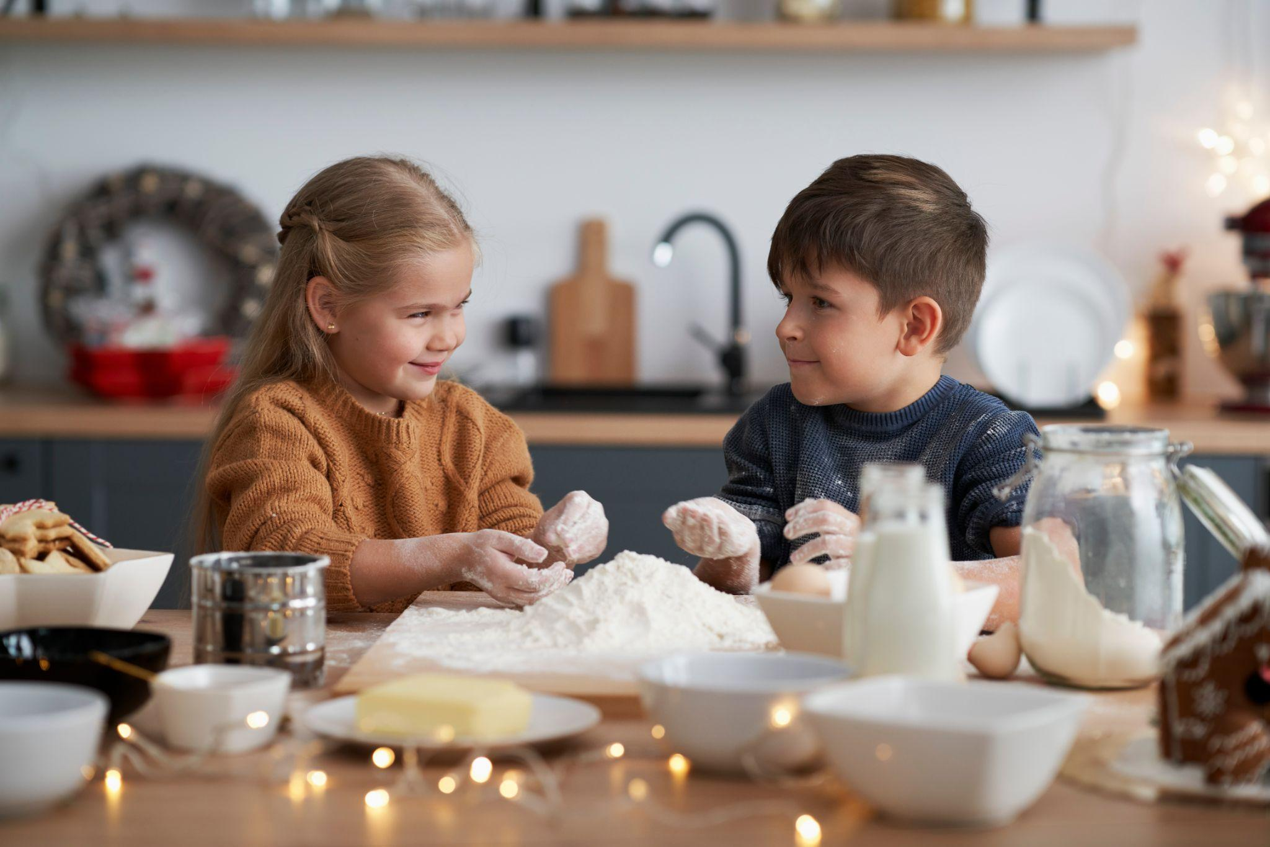
Wspólne pieczenie pierników, ubieranie choinki, pakowanie prezentów czy planowanie świątecznego menu to dla dziecka coś znacznie więcej niż rodzinne obowiązki. Z perspektywy najmłodszych to momenty, w których mogą się wykazać, poćwiczyć cierpliwość i odkrywać własne możliwości w bezpiecznej, ciepłej atmosferze. W tym czasie nie tylko patrzą, jak dorośli organizują święta – mogą naprawdę poczuć, że mają wpływ na to, co dzieje się w domu. Każde powierzone im zadanie, nawet najprostsze, wzmacnia ich poczucie sprawczości i daje radość z uczestniczenia w czymś ważnym dla całej rodziny.
Kiedy dzieci pomagają, rośnie magia świąt i chęć do nauki
W wielu domach grudniowe przygotowania są prowadzone pod presją czasu – i trudno się temu dziwić. Nikt nie oczekuje, że rodzice będą realizować idealny scenariusz. Czasem jednak drobne włączenie dzieci w przygotowania może odciążyć dorosłych, a jednocześnie sprawić, że w domu pojawia się trochę więcej spokoju i bliskości. To nie muszą być duże zadania; czasem wystarczy, że dziecko ustawi kilka talerzy, przesypie mąkę do miski albo po swojemu ozdobi pierniczki.
– Udział dzieci w przygotowaniach świątecznych to nie tylko nauka obowiązków, ale też sposób na rozwój emocjonalny i poczucie własnej wartości – mówi Katarzyna Lisowska-Bojar, psycholog szkolna z sieci placówek Academy International. – Najmłodsi potrzebują widzieć efekt swoich działań i czuć, że są częścią rodzinnej całości. Wspólne przygotowania wzmacniają więzi i budują wspomnienia, do których wracamy po latach.
Kreatywność i swoboda w świątecznym rytmie
Choć przygotowania do świąt wiążą się z szeregiem obowiązków, trudno wyobrazić sobie ten czas bez twórczego chaosu. Dzieci potrzebują przestrzeni na zabawę, samodzielne pomysły i świąteczne eksperymenty — od dekorowania pierniczków, przez własne ozdoby, po pierwsze próby pieczenia. To właśnie wtedy uczą się rozwiązywania problemów, wyrażania siebie i pracy z emocjami.
– Ważne jest, aby dzieci nie odczuwały presji, że każdy moment musi być produktywny – podkreśla psycholog szkolna z Academy International. – Czas spędzony na zabawie, wymyślaniu dekoracji czy zwykłym odpoczynku jest równie wartościowy jak udział w przygotowaniach. To naturalnie uczy równowagi między odpowiedzialnością a przyjemnością.
Gdy codzienność zamienia się w rodzinny rytuał
W wielu domach to właśnie świąteczne przygotowania ujawniają, jak dzieci dojrzewają: podejmują decyzje, zgłaszają własne pomysły, próbują brać odpowiedzialność za drobne obowiązki. Nie zawsze idzie to gładko – czasem powstaje większy bałagan, a czasem kończy się śmiechem zamiast planowanego porządku – ale często właśnie takie momenty przeradzają się w najcieplejsze rodzinne wspomnienia.
– Dzieci nie potrzebują wielkich ról. Czasem wystarczy proste zadanie, by poczuły, że ktoś im zaufał – tłumaczy Lisowska-Bojar. – To naturalnie wzmacnia poczucie, że są częścią rodzinnych rytuałów.
Potrzebna przerwa od szkolnego tempa
Dla wielu dzieci grudzień i święta są również ważną przerwą od szkolnego rytmu – od ocen, zasad, sprawdzianów i porannego pośpiechu. W tym czasie ich codzienność zwalnia, a świat na chwilę przestaje wymagać tylu „muszę” i „powinnam”. Ta pauza sprzyja nie tylko odpoczynkowi, ale też dojrzewaniu emocjonalnym: dzieci wracają do szkoły spokojniejsze, bardziej wyregulowane i gotowe na nowe wyzwania. Właśnie dlatego warto pozwolić im w tym okresie trochę odetchnąć – od schematów, oczekiwań i szkolnych obowiązków – i po prostu pobyć z rodziną.
Święta nie muszą być perfekcyjne, żeby były wartościowe. Najważniejsze, by dzieci czuły, że są potrzebne, że ich wysiłek ma znaczenie, a jednocześnie miały prawo do chwili wytchnienia i zabawy. To właśnie ta mieszanka – odrobina obowiązków, trochę kreatywnego chaosu i miejsce na odpoczynek – buduje atmosferę, która zostaje z nimi na lata.
Link do darmowego zdjęcia: https://pl.freepik.com/darmowe-zdjecie/dzieci-przygotowuja-ciasto-na-swiateczne-ciasteczka_11727116.htm#fromView=search&page=4&position=33&uuid=c21d6392-ab26-4173-a553-4a93c73dd744&query=dzieci+%C5%9Bwi%C4%99ta+obowi%C4%85zki
O Academy International
Academy International jest polską siecią placówek edukacyjnych, która od blisko 30 lat wspiera rozwój dzieci, oferując najwyższy poziom edukacji oraz autorskie programy rozwoju. Placówki obejmują spójną ścieżkę edukacyjną – od żłobka, przez przedszkole, aż po szkołę podstawową. Od 2013 roku Academy International realizuje nauczanie dwujęzyczne, umożliwiając uczniom rozwój kompetencji językowych w języku polskim i angielskim. Dzięki temu młodzi ludzie są doskonale przygotowani do wyzwań przyszłości. Autorskie programy, wykwalifikowana kadra i najwyższe standardy nauczania rozwijają w uczniach kreatywność, odpowiedzialność i samodzielność, oraz zapewniają doskonałe wyniki na egzaminach i pozwalają osiągać życiowe sukcesy.

Kontakt dla mediów:
Aleksandra Sykulska
Tel: +48 796 990 064
E-mail: aleksandra.sykulska@goodonepr.pl

Małgorzata Pala
Tel: +48 796 990 015
E-mail: malgorzata.pala@goodonepr.pl

